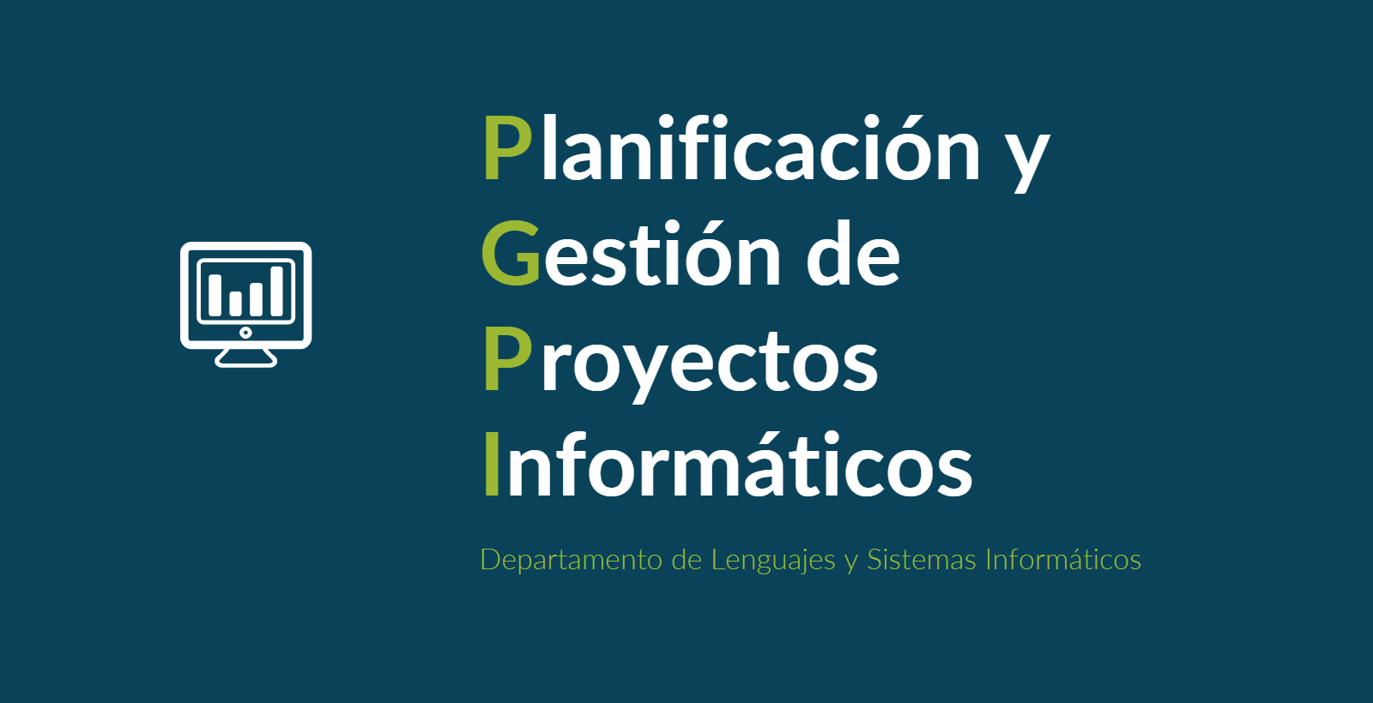

Documento del grupo: L1.14

Tabla de versiones:

| **FECHA** | **DESCRIPCIÓN** |
| --- | --- |
| 24/11/2024 | Creación y redacción del documento |

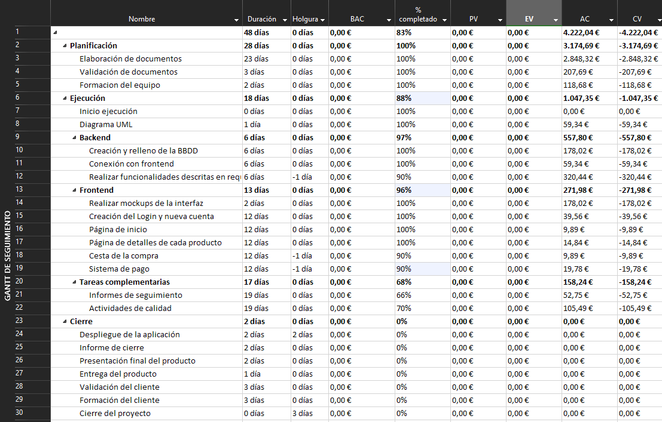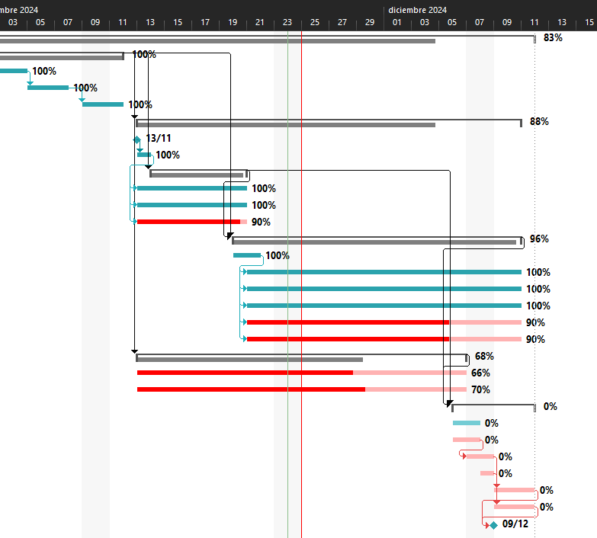

### 

### **Cronograma tras el sprint 2**

Se puede observar en las fotos que el proyecto va al ritmo esperado, incluso hemos podido avanzar actividades pertenecientes a la tercera iteración. En la imagen del gráfico la línea roja pertenece al día actual y las franjas rojas implican el porcentaje de completitud de las actividades.

El equipo tiene el rendimiento esperado o incluso mejor. Vamos al día con las actividades. Un análisis más en detalle del cronograma es el siguiente:

* **Avance** Global: 83% del proyecto

Estado por fases:

* **Backend**: 97% completado, a falta de terminar de realizar algunos de los requisitos que nos piden para la página web
* **Frontend**: 96% completado, va de la mano del backend, menos porcentaje pero a lo máximo que aspira por falta de los requisitos en el backend.
* **Tareas Complementarias**: 68% completado. Todo al día.